3. งานป้องกันปราบปราม

ประจำเดือน กุมภาพันธ์ ๒๕๖๘
วันที่ 5 กุมภาพันธ์ 256๘ เวลา 0๙.00 - 11.30 น.ภายใต้การอำนวยการของ พ.ต.อ.วีระพันธ์ เกื้อรักษ์ ผกก.สภ.บางมะเดื่อ พ.ต.ท.โกนิตย์ เกื้อสกุล รอง ผกก.ป.สภ.บางมะเดื่อ มอบหมายสั่งการให้ พ.ต.ท.ธงชัย ทองใหญ่ สวป.สภ.บางมะเดื่อ ร.ต.ท.พันธ์ศักดิ์ ลำใย รอง สว.(ป.)สภ.บางมะเดื่อ ปฏิบัติหน้าที่ร้อยเวร 20 ,สายตรวจรถยนต์ ,จราจร ว 4 ว 43 จุดสกัด กวดขันวินัยจราจร การแข่งรถในทาง อาวุธปืน ยาเสพติด ถนนสาย 401 หน้า สภ.บางมะเดื่อ ต.บางมะเดื่อ อ. พุนพิน จ.สุราษฎร์ธานี ผลการปฏิบัติ ว่ากล่าวตักเตือนในแอปขับดี จำนวน 20 ราย
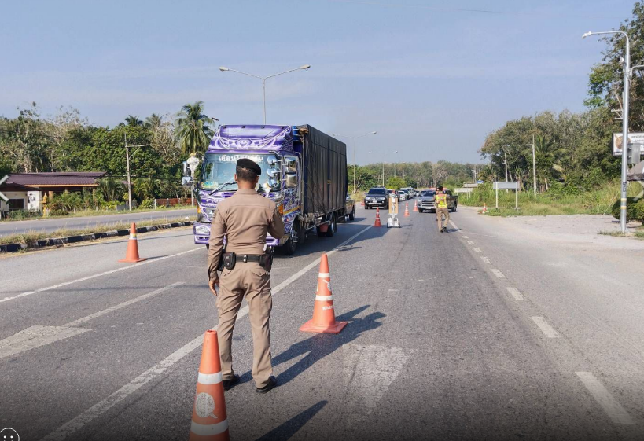

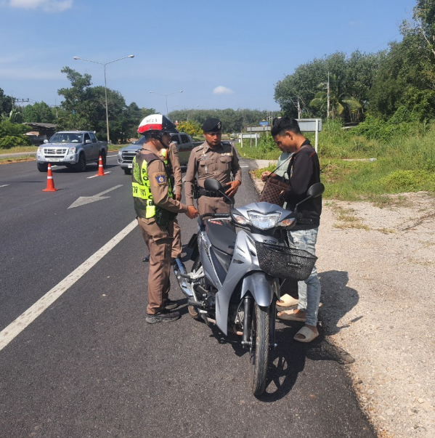

วันที่ 6 ก.พ.6๘ เวลา 18.00-20.00 น. ร.ต.ท.ปรีดา ชุ่มเชื้อ รอง สวป.ฯ ปฏิบัติหน้าที่สายตรวจตำบล ตะปาน พร้อมด้วย ร.ต.ท.ประภาส สังวรณ์กิจ ปฏิบัติหน้าที่สายตรวจตำบลกรูด ได้ร่วมกับ จนท.ฝ่ายปกครอง นำโดย ผู้ใหญ่บ้าน ม.5 นายไพโรจน์ เพชรทอง พร้อมกำลัง พล 5 นาย รวมทั้งสิ้น 7 นาย ตั้งจุดสกัดภายในหมู่บ้าน บ้านห้วยทรายขาว เพื่อป้องกันอาชญากรรม ในพื้นที่

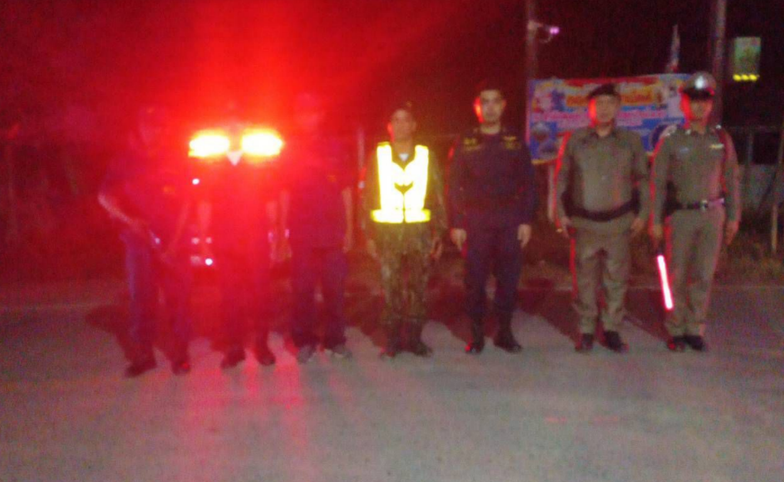

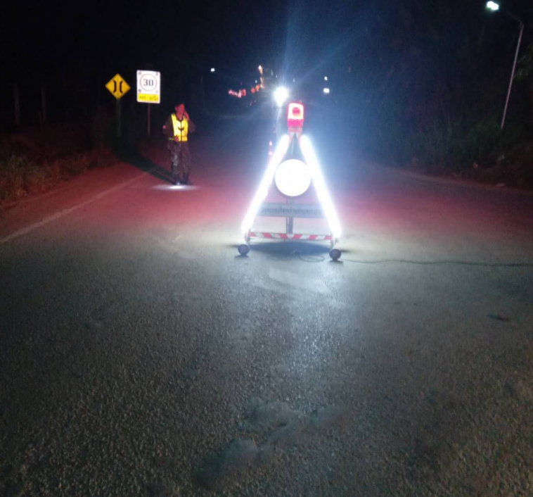

สภ.บางมะเดื่อ
🔹วันนี้ ๗ ก.พ. ๒๕๖๘ เวลาประมาณ ๐๐.๓๐ น.
🔹 ภายใต้การอำนวยการของ พล.ต.ต.เสริมพันธุ์ ศิริคง ผบก.ภ.จว.สุราษฎร์ธานี,พ.ต.อ.ศิริชัย สุขสาตต์ รอง ผบก.ภ.จว.สุราษฎร์ธานี, พ.ต.อ.ณัฐชนน เกิดก่อ รอง ผบก.ภ.จว.สุราษฎร์ธานี, พ.ต.อ.
วีระพันธ์ เกื้อรักษ์ ผกก.สภ.บางมะเดื่อ , พ.ต.ท.โกนิตย์ เกื้อสกุล รอง ผกก.ป. สภ.บางมะเดื่อ,พ.ต.ท.ธงชัย ทองใหญ่ สวป.สภ.บางมะเดื่อ,พ.ต.ท.ธีรวิทย์ อินทรสุข สว.สส.สภ.บางมะเดื่อ ควบคุมการปฏิบัติ
🔹นำโดย พ.ต.ท.ธงชัย ทองใหญ่ สวป.ฯ , ร.ต.ต.ณรงค์ฤทธิ์ นาคคง รอง สว.(สส.)ฯ, จ.ส.ต.เทพวรรณ สุวรรณิชย์ ผบ.หมู่ (สส.)ฯ, ส.ต.ท.ชนินทร อุ่นกำเนิด ผบ.หมู่ (ป.)ฯ , ส.ต.ต.สุนทร เสถียรยุกค์ รรท.ผบ.หมู่(ป.)ฯ และ ส.ต.ต.ทศพร พรมทอง ผบ.หมู่ (ป.)ฯ เจ้าหน้าที่ตำรวจ สภ.บางมะเดื่อ
🔹ตามแผนปฏิบัติการปิดล้อมตรวจ พ.ร.บ.ยาเสพติด, พ.ร.บ.อาวุธปืนฯ, พ.ร.บ.ว่าด้วยการกระทำผิดเกี่ยวกับคอมพิวเตอร์ และความผิดอื่นๆ
🔹ได้ร่วมกันตรวจยึดของกลางจาก นายอนุพงษ์ หรือหนุ่ม ปุกเพชร อายุ ๒๔ ปี เลขประจำตัวประชาชน
(๑-๘๔๙๙-๐๑๔๐๒-๕๗-๔) ที่อยู่บ้านเลขที่ ๙๙/๕ ม.๕ ต.บางเดือน อ.พุนพิน จ.สุราษฎร์ธานี
🔹 โดยกล่าวหาว่า “มียาเสพติดให้โทษประเภทที่ ๑ (เมทเอมเฟตามีน/ยาบ้า) ไว้ในครอบโครงโดยไม่ได้รับอนุญาต, มีอาวุธปืนและเครื่องกระสุนปืนไว้ในครอบครองโดยไม่ได้รับอนุญาต, พาอาวุธปืนติดตัวไปในเมืองหมู่บ้านทางสาธารณะโดยไม่มีเหตุอันควรหรือจำเป็นเร่งด่วนตามสมควรแก่พฤติการณ์, พกพาอาวุธมีดไปในเมืองหมู่บ้านทางสาธารณะโดยไม่มีเหตุอันควรหรือจำเป็นเร่งด่วนตามสมควรแก่พฤติการณ์” .
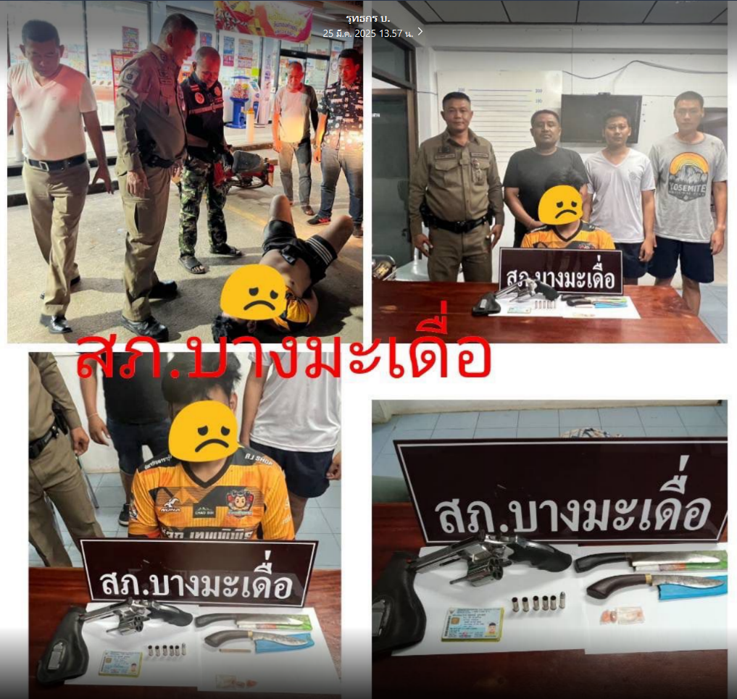
🔹นำของกลาง ส่งพนักงานสอบสวน สภ.บางมะเดื่อ เพื่อดำเนินการตามกฎหมายต่อไป

เมื่อวันที่ 18 กุมภาพันธ์ 2568 เวลา 14:30 น. ภายใต้การอำนวยการ พ.ต.อ.วีระพันธ์ เกื้อรักษ์ ผกก.สภ.บางมะเดื่อ, พ.ต.ท.โกนิตย์ เกื้อสกุล รอง ผกก.ป.ฯ , พ.ต.ท.ธงชัย ทองใหญ่ สวป.ฯ มอบหมายให้ ด.ต.นพดล ลิ้มสวัสดิ์ ผบ.หมู่(สส.) สภ.บางมะเดื่อ ครูตำรวจ D.A.R.E. การปฏิบัติ : ทำหน้าที่วิทยากรครูตำรวจ D.A.R.E. ให้ความรู้ตาม โครงการการศึกษาเพื่อต่อต้านการใช้ยาเสพติดในเด็กนักเรียน/การสร้างจิตสำนึกทัศนคติในการเทิดทูนสถาบันชาติ ศาสนา และ พระมหากษัตริย์ ฯ / ปลูกฝังจิตสำนึกในการปฎิบัติตามกฎจราจรและการต่อต้านการล่วงละเมิดทางเพศต่อเด็กในกลุ่มเด็กนักเรียน"ตามโครงการ d.a.r.e. 2 careและให้ความรู้เรื่องวัคซีนไซเบอร์ภัยออนไลน์ ณ โรงเรียนบ้านสหกรณ์
